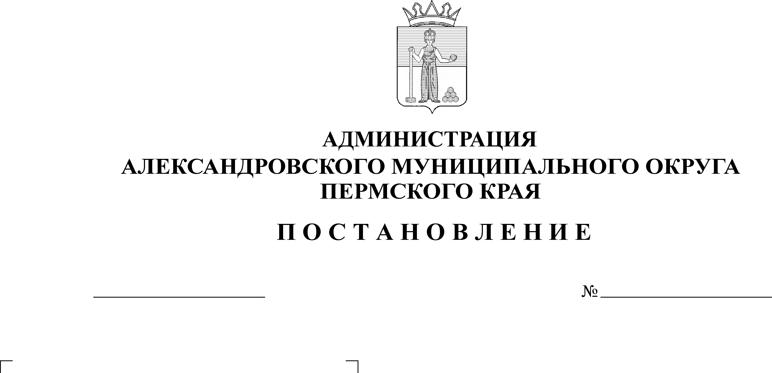
Об установлении расходных обязательств по мероприя-тиям муниципальной прог-раммы «Обеспечение безопас-ности дорожного движения на территории Александровского муниципального округа» на период 2025-2027 гг.

22.10.2024
1706
В соответствии со статьей 86 Бюджетного кодекса Российской Федерации, пунктом 5 части 1 статьи 16 Федерального закона от
06 октября 2003 года № 131-ФЗ «Об общих принципах организации местного самоуправления в Российской Федерации», статьями 6, 9 Положения о бюджетном процессе в Александровском муниципальном округе, утвержденном Решением Думы Александровского муниципального округа от 26 марта 2020 г. № 88, постановлением администрации Александровского муниципального округа Пермского края от 25 декабря 2023 года № 2414 «Об утверждении муниципальной программы «Обеспечение безопасности дорожного движения на территории Александровского муниципального округа».
администрация Александровского муниципального округа ПОСТАНОВЛЯЕТ:
- Установить расходными обязательствами Александровского муниципального округа на 2025 год и на плановый период 2026-2027 годов по мероприятиям муниципальной программы «Обеспечение безопасности дорожного движения на территории Александровского муниципального округа».
- Главным распорядителем бюджетных средств по расходным обязательствам Программы определить администрацию Александровского муниципального округа.
- Установить на период 2025 год и на плановый период 2026-2027 годов предельный объем финансирования расходных обязательств Александровского муниципального округа по следующим мероприятиям Программы:
3.1. Выполнение работ по содержанию муниципальных автомобильных дорог общего пользования и искусственных сооружений на них» на общую сумму 132 942,37612 в том числе по годам:
2025 год – 44355,97712 тыс. руб.;
2026год – 44312,37031 тыс. руб.;
2027 год – 44 274,02842 тыс. руб.
3.1.1. выполнение работ по содержанию автомобильных дорог общего пользования и искусственных сооружений на них между населёнными пунктами округа на общую сумму 54 021,20216 тыс. рублей, в том числе по годам:
2025 год – 18 007,06736 тыс. руб.;
2026 год – 18 007,06740 тыс. руб.;
2027 год – 18 007,06740 тыс. руб.
3.1.2. выполнение работ по содержанию автомобильных дорог общего пользования и искусственных сооружений на них (г. Александровск,
п. Лытвенский, п. Луньевка, п. Башмаки, п. Талый) на общую сумму 31688,52300 тыс. рублей, в том числе по годам:
2025 год – 10562, 84100 тыс. руб.;
2026 год – 10562, 84100 тыс. руб.;
2027 год – 10562, 84100 тыс. руб.
3.1.3. содержание автомобильных дорог общего пользования и искусственных сооружений на территории рп. Всеволодо–Вильва, п. Карьер Известняк, с Усть-Игум на общую сумму 21 676,30881 тыс. рублей, в том числе по годам:
2025 год – 7 225,43627тыс. руб.;
2026 год – 7 225,43627тыс. руб.;
2027 год – 7 225,43627тыс. руб.
3.1.4. выполнение работ по содержанию автомобильных дорог общего пользования местного значения в границах отдельных населенных пунктов Александровского муниципального округа (рп. Яйва, дер. Клестово,
п. Скопкортная, п. Люзень, с. Подслудное, д. Замельничная, д. Нижняя,
д. Средняя и п. Камень) и дорожных сооружений на них на общую сумму 22 465,39323 тыс. рублей, в том числе по годам:
2025 год – 7 488, 46441 тыс. руб.;
2025 год – 7 488, 46441 тыс. руб.;
2026 год – 7 488, 46441 тыс. руб.
3.2. установка дорожных знаков в г. Александровске на общую сумму
1 884,38184 тыс. рублей, в том числе по годам:
2025 год - 628,12728 тыс. руб.;
2026 год - 628,12728 тыс. руб.;
2027 год - 628,12728 тыс. руб.
3.3. работы по углублению водопропускных труб рп. Яйва на общую сумму 26,832111 тыс. рублей, в том числе по годам:
2025 год - 26,83211 тыс. руб.;
2026 год - 0,00000 тыс. руб.;
2027 год - 0, 00000тыс. руб.
3.4. ремонт ограждения по ул. Войкова в г. Александровске на общую сумму 55,116900 тыс. рублей, в том числе по годам:
2025 год –55,116900 тыс. руб.;
2026 год – 0,00000 тыс. руб.;
2027 год –0, 00000тыс. руб.
3.5. проведение диагностики и обследования автомобильных дорог на общую сумму 1 124,18070 тыс. рублей, в том числе по годам:
2025 год - 362,09206 тыс. руб.;
2026 год - 400, 43395 тыс. руб.;
2027 год - 362,09206 тыс. руб.
3.6. разработка проектно- сметной документации на капитальный ремонт мостовых сооружений на территории АМО на общую сумму 29 764,01633 тыс. рублей, в том числе по годам:
2025 год - 16 246,68967 тыс. руб.;
2026 год - 13537,32666 тыс. руб.;
2027 год - 0,00000тыс. руб.
3.7. Ремонт автомобильных дорог общего пользования и искусственных сооружений на них на общую сумму 7 157,74446 тыс. рублей, в том числе по годам:
2025 год - 2 399,94446 тыс. руб.;
2026 год - 2 378, 90000тыс. руб.;
2027 год - 2 378, 90000тыс. руб.
3.7.1. ремонт автомобильной дороги по ул. Габова в рп. Всеволодо-Вильва на общую сумму 950,48788 тыс. рублей, в том числе по годам:
2025 год - 950,48788 тыс. руб.;
2026 год - 0,00000 тыс. руб.;
2027 год - 0,00000 тыс. руб.
3.7.2. ремонт автомобильной дороги по ул. Красина от ул. Ким до
ул. Ленина в г. Александровске на общую сумму 157,43435 тыс. рублей, в том числе по годам:
2025 год - 157,43435 тыс. руб.;
2026 год - 0,00000 тыс. руб.;
2027 год –0,00000 тыс. руб.
3.7.3 ремонт участка автомобильной дороги Яйва – п. Скопкортная –
п. Чикман км 007+693-км 013+613 на общую сумму 1 292,02223 тыс. рублей, в том числе по годам:
2025 год - 1 292,02223 тыс. руб.;
2026 год - 0,00000 тыс. руб.;
2027 год - 0,00000 тыс. руб.
3.8 Нераспределённый остаток на общую сумму 4 757,80000 тыс. рублей, в том числе по годам:
2025 год - 0,00000 тыс. руб.;
2026 год - 2 378,90000 тыс. руб.;
2027 год - 2 378,90000 тыс. руб.
- Признать утратившими силу с 01 января 2025 года:
- постановление администрации Александровского муниципального округа от 18 января 2024 г. № 30 «Об установлении расходных обязательств по мероприятиям муниципальной программы «Обеспечение безопасности дорожного движения на территории Александровского муниципального округа» на 202-2026 гг.»;
- постановление администрации Александровского муниципального округа от 26 сентября 2024 г. № 1547 «О внесении изменений в постановление администрации Александровского муниципального округа от 08 декабря 2023 г. № 2309 «Об установлении расходных обязательств по мероприятиям муниципальной программы Обеспечение безопасности дорожного движения на территории Александровского муниципального округа» на 202-2026 гг.».
5. Настоящее постановление опубликовать в сетевом издании официальный сайт Александровского муниципального округа Пермского края (www.aleksraion.ru).
6. Контроль за исполнением постановления возложить на первого заместителя главы администрации округа по жилищно-коммунальному хозяйству.
Глава муниципального округа -
глава администрации Александровского
муниципального округа О.Э. Белобаржевская
Рассылается: дело, отдел транспорта, финансовое управление АМО, сайт АМР, прокуратура.

